Penerapan Fuzzy-Query Database pada
Sistem Pendukung Keputusan seleksi Penerimaan Beasiswa

Khoerul Anwar ^{*)}, Ario Gunawan

ABSTRACT

The determination of scholarship recipients with several requirements of several types of scholarships offered is often a constraint in membangaun Decision Support System that can assist the student in determining a student who could be recommended to get a scholarship. This study aims to obtain scholarship recipients to perform database queries using a combination of fuzzy logic and query the database (Fuzzy-Query). The combination of these two methods are new methods that could become an alternative method in building database processing. The results obtained from the fuzzy-Quey method can minimize the selection of scholarship acceptance..

Keywords: fuzzy logic, membership function, firestrength, fuzzy database query.

Beasiswa indentik dengan penghargaan yang diberikan kepada mahasiswa berprestasi dalam studi yang ditempuhnya. STMIK P3M dalam menumbuhkan dan meningkatkan semangat mahasiswa untuk berprestasi dilakukan dengan memberikan penghargaan berupa beasiswa tiap semester.. Ada beberapa jenis beasiswa yang salurkan oleh STMIK P3M, baik dari Yayasan maupun dari Pemerintah Indonesia, diantaranya adalah Beasiswa Mahasiswa Berprestasi, PPA, BBM, dan Supersemar. Beasiswa tersebut diberikan kepada mahasiswa yang memenuhi kriteria persyaratan dan kuota calon penerima beasiswa untuk tiap-tiap jenis beasiswa. Persyaratan diberikan sebagai langkah awal penyaringan kepada mahasiswa yang paling berhak menerimanya secara objektive dan transparan.
Sebagaimana hal beasiswa yang diberikan oleh berbagai lembaga pada umumnya, beasiswa di STMIK P3M pun memberikan beberapa persyaratan diantaranya adalah penghasilan orang tua, semester yang ditempuh, dan IPK yang diperoleh. Memilih calon penerima dengan tiga kriteria tersebut merupakan permasalahan yang harus bisa dijawab relatif cepat dengan tingkat keakuratan analisa dan hasil keputusan yang paling obyektif, agar tidak bersifat intuitif dan subjektif. Kecepatan, keakuratan dan obyektifitas tersebut relatif sulit dicapai bila sistem penentuan penerima beasiswa tersebut menggunakan metode seleksi konvensional. Inilah yang menjadi alasan utama, disamping kebutuhan akan kemudahan proses seleksi calon penerima beasiswa, bahwa STMIK P3M membutuhkan aplikasi aplikasi sistem pendukung keputusan berbasis komputer untuk penentuan mahasiswa penerima beasiswa.
Permasalahan dalam melakukan penentuan mahasiswa penerima beasiswa dari tiga persyaratan yang diberikan, dari kuota tiga jenis beasiswa adalah membangaun Sistem Pendukung Keputusan yang dapat membantu bagian kemahasiswaan dalam menentukan seorang mahasiswa yang dapat direkomendasikan mendapat beasiswa, adalah menggabungakan Fuzzy logic dan Query database (Fuzzy-Query) untuk mengolah data calon penerima beasiswa. Gabungan dua metode ini merupakan metode baru dalam pengolahan database. Sehingga secara khusus metode Fuzzy-Qurey ini dapat menjadi metode alternatif dalam membangun pengolahan database.
Lingkup pembahasan difokuskan pada beberapa variabel yang terkait dengan pembangunan aplikasi sistem dengan menjadikan persayaratan memperoleh beasiswa sebagai komponen pokok (variable). Variabel-variabel tersebut adalah nilai IPK, Semester dan Gaji orang tua. Sedangkan Jenis beasiswa yang ditawarkan adalah Peningkatan Prestasi Akademik (PPA) dan Bantuan Belajar Mahasiswa (BBM). Mahasiswa dengan IPK tertinggi pada masing-masing jurusan memperoleh beasiswa PPA. Sedangkan Beasiswa BBM diberikan kepada sejumlah mahasiswa sesuai dengan kuota, urutan penerima ditentukan berdasarkan kriteria nilai tertinggi dari akumulasi persyaratan yang diberikan. Untuk memperoleh nila tertinggi dari akumulasi tiga variabel tersebut digunakan Metode Fuzzy logik.
Tersedianya aplikasi sistem pendukung keputusan yang mampu menyajikan informasi yang cepat, akurat, dan pengoperasian yang mudah, akan sangat membantu bagi institusi STMIK P3M khususnya bagian kemahasiswaan dalam proses memilih mahasiswa calon penerima beasiswa. Sebenarnya metode penyeleksian mahasiswa calon penerima beasiswa secara konvensional dibagian kemahasiswaan sudah ada. Metode ini memiliki bebepa kelemahan, beberapa diantaranya adalah pengolahan data masih sederhana dengan menggunakan Microsoft Exel, dokumentasi data yang lemah, kurang efektif dalam pemrosesan data dan cendurung lama, kurang objektive, keputusan yang diambil sering terjadi kekeliruan. Sehingga kesalahan-kesalahan dalam menentukan calon penerima beasiswa dengan cara konvensional dapat dihindari.
Berdasarkan uraian tersebut, peneliti mengembangkan suatu aplikasi sistem pendukung keputusan yang mampu melakukan seleksi (query) calon penerima beasiswa, melalui penelitian yang berjudul “Aplikasi Penerapan Fuzzy Query Pada Sistem Pendukung Keputusan Penentuan Mahasiswa Penerima Beasiswa di STMIK P3M”.

Rumusan Masalah
Berdasarkan latar belakang yang telah disampaikan, dapat diambil suatu rumusan masalah yaitu:
- Bagaimana membuat aplikasi yang dapat menentukan kelayakan seseorang mahasiswa untuk direkomendasikan mendapat beasiswa berdasarkan kriteria-kriteria yang dimasukkan?
- Bagaimana memasukkan logika fuzzy ke dalam query?

Tujuan Penelitian
Membuat aplikasi yang dapat membantu melakukan proses seleksi dalam memilih mahasiswa yang layak direkomendasikan untuk menerima beasiswa.

Kajian Teori
Logika Fuzzy
Merupakan metode yang mempunyai kemampuan untuk memproses variabel yang bersifat kabur atau tidak dapat dideskripsikan secara pasti seperti misalnya tinggi, lambat, bising dan lain-lain.
Ada beberapa hal yang perlu diketahui dalam memahami sistem fuzzy, seperti yang dijelaskan sebagai berikut:
- Variabel fuzzy, merupakan variabel yang hendak dibahas dalam suatu sistem fuzzy, misalnya variabel umur, temperatur dan permintaan.
- Himpunan fuzzy, merupakan suatu grup yang mewakili suatu kondisi atau keadaan tertentu dalam suatu variabel fuzzy. Misalnya variabel umur, terbagi menjadi 3 himpunan fuzzy, yaitu: MUDA, PAROBAYA dan TUA.
- Semesta pembicaraan adalah keseluruhan nilai yang diperbolehkan untuk dioperasikan dalam suatu variabel fuzzy. Semesta pembicaraan merupakan himpunan bilangan real yang senantiasa naik (bertambah) secara monoton dari kiri ke kanan. Nilai semesta pembicaraan dapat berupa bilangan positif maupun negatif.
- Domain himpunan fuzzy adalah keseluruhan nilai yang diijinkan dalam semesta pembicaraan dan boleh dioperasikan dalam suatu himpunan fuzzy. Seperti halnya semesta pembicaraan, domain merupakan himpunan bilangan real yang senantiasa naik (bertambah) secara monoton dari kiri ke kanan. Nilai domain dapat berupa bilangan positif maupun negatif.

Fungsi Keanggotaan
Fungsi keanggotaan adalah suatu kurva yang menunjukkan pemetaan titik-titik input data ke dalam nilai keanggotaannya (derajat keanggotaan) yang memiliki interval antara 0 sampai 1. Salah satu cara yang dapat digunakan untuk mendapatkan nilai keanggotaan adalah dengan melalui pendekatan fungsi. Ada beberapa fungsi yang bisa digunakan (Kusumadewi, Purnomo, 2004:8), yaitu:
- Representasi linear, pada representasi linear, pemetaan input ke derajat keanggotaannya digambarkan sebagai suatu garis lurus. Ada 2 keadaan himpunan fuzzy yang linear.
  - Pertama, kenaikan himpunan dimulai pada nilai domain yang memiliki derajat keanggotaan nol [0] bergerak ke kanan menuju ke nilai domain yang memiliki derajat keanggotaan lebih tinggi. Seperti yang ditunjukkan pada gambar 1.
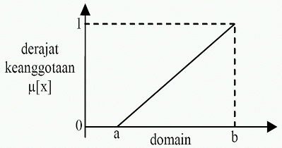
Gambar 1. Representasi Linear Naik

Fungsi keanggotaan:
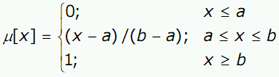

  - Kedua, merupakan kebalikan yang pertama. Garis lurus di mulai dari nilai domain dengan derajat keanggotaan tertinggi pada sisi kiri, kemudian bergerak menurun ke nilai domain yang memiliki derajat keanggotaan lebih rendah. Seperti yang ditunjukkan pada gambar 2.

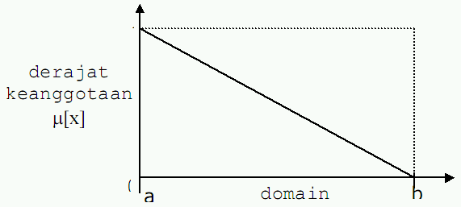
Gambar 2. Representasi Linear Turun

Fungsi keanggotaan:
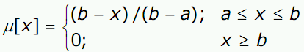

- Representasi kurva segitiga, kurva segitiga pada dasarnya merupakan gabungan antara 2 garis (linear) seperti pada gambar 3.

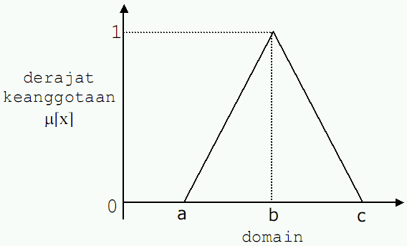
Gambar 3. Kurva Segitiga
Fungsi keanggotaan:
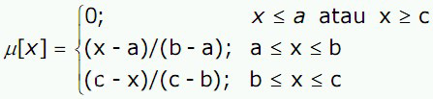

- Representasi kurva bentuk bahu, daerah yang terletak di tengah-tengah suatu variabel yang direpresentasikan dalam bentuk segitiga, pada sisi kanan dan kirinya akan naik dan turun. Himpunan fuzzy bahu, bukan segitiga, digunakan untuk mengakhiri variabel suatu daerah fuzzy. Seperti terlihat pada gambar 4.

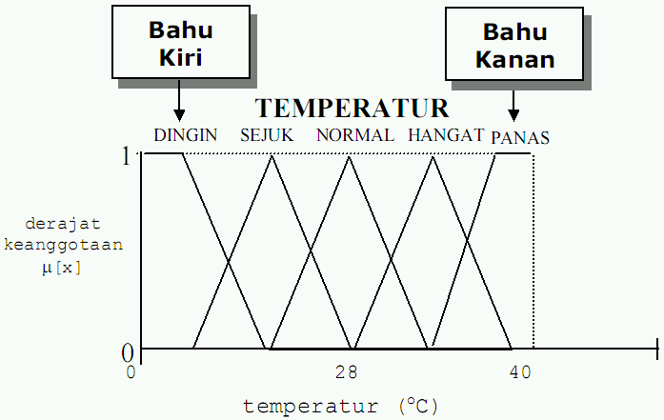
Gambar 4. Daerah Bahu pada Variabel TEMPERATUR

Operasi Dasar Zadeh Untuk Himpunan Fuzzy
Seperti halnya himpunan konvensional, ada beberapa operasi yang didefinisikan secara khusus untuk mengkombinasikan dan memodifikasi himpunan fuzzy. Nilai keanggotaan sebagai hasil dari operasi 2 himpunan sering dikenal dengan nama firestrength atau $α$- predikat. Operator dasar yang diciptakan oleh Zadeh untuk memodifikasi himpunan fuzzy (Kusumadewi, Purnomo, 2004:25), yaitu:
- Operator AND, operator ini berhubungan dengan operasi interseksi pada himpunan. Firestrength sebagai hasil operasi dengan operator AND diperoleh dengan mengambil nilai keanggotaan terkecil antar elemen pada himpunan-himpunan yang bersangkutan.
$μA∩B$ = min($μA$[x],$μB$[y])
- Operator OR, operator ini berhubungan dengan operasi union pada himpunan. Firestrength sebagai hasil operasi dengan operator OR diperoleh dengan mengambil nilai keanggotaan terbesar antar elemen pada himpunan-himpunan yang bersangkutan.
$μA∪B$ = max($μA$[x],$μB$[y])

Rancangan Sistem
Desain Database
Desain database digunakan untuk mengidentifikasi kebutuhan tabel-tabel yang diperlukan oleh sistem dan juga dimaksudkan untuk mengidentifikasi isi dan struktur dari tiap-tiap tabel yang telah didefinisikan secara umum. Secara keseluruhan ada 3 tabel yang dibuat untuk tujuan dan kegunaan yang berbeda, yaitu:
- Tabel Mahasiswa, berisi data- data mahasiswa yang akan diproses. Struktur tabelnya seperti terlihat pada tabel 1 dengan NIM sebagai primary key.

Tabel 1. Tabel Mahasiswa
Nama Field | Tipe Data | Panjang | Keterangan
* nim | Text | 10 | Primary Key
Nama | Text | 25 | -
Ipk | Single | - | -
Gaji | Single | - | -
Semester | Single | - | -
Beasiswa | Text | 3 | -
Jurusan | Text | 26 | -
Jenkel | Text | 10 | -

- Tabel Mu, menyimpan hasil perhitungan nilai derajat keanggotaan ($μ$) dari fungsi keanggotaan dan himpunan fuzzy tabel mahasiswa. Struktur tabelnya seperti terlihat pada tabel 2. Tabel ini memiliki kolom NIM yang berelasi dengan kolom NIM pada tabel mahasiswa sebagai primary key.

Tabel 2. Tabel Mu
Nama Field | Tipe Data | Pan  jang | Keterangan
*nim | Text | 10 | Primary Key
mu_ipk_cukup | Single | - | -
mu_ipk_baik | Single | - | -
mu_ipk_baik_sekali | Single | - | -
mu_gaji_rendah | Single | - | -
mu_gaji_sedang | Single | - | -
mu_gaji_tinggi | Single | - | -
mu_sms_bawah | Single | - | -
mu_sms_menengah | Single | - | -
mu_sms_atas | Single | - | -

- Tabel Firestrength, akan menyimpan hasil dari seluruh proses yang dilakukan oleh sistem dan user dapat melihat data mahasiswa yang direkomendasikan berdasarkan kriteria yang telah dimasukkan. Pada tabel ini terdapat nilai derajat perekomendasian yang merupakan hasil dari perhitungan firestrength. Struktur tabelnya seperti terlihat pada tabel 3. Tabel ini memiliki kolom NIM yang berelasi dengan kolom NIM pada tabel mahasiswa sebagai primary key.

Tabel 3. Tabel Firestrength
Nama Field | Tipe Data | Panjang | Keterangan
* nim | Text | 10 | Primary Key
firestrength1 | Single | - | -
firestrength2 | Single | - | -
firestrength3 | Single | - | -
Hitung | Single | - | -
rekomendasi | Single | - | -

Desain Fungsi Keanggotaan
Pada kasus ini, setiap variabel fuzzy menggunakan fungsi keanggotaan bahu dan segitiga sebagai pendekatan untuk memperoleh nilai derajat keanggotaan dalam suatu himpunan fuzzy.
- Variabel gaji, dibagi menjadi 3 himpunan fuzzy, yaitu RENDAH, SEDANG dan TINGGI. Himpunan fuzzy RENDAH dan TINGGI menggunakan pendekatan fungsi keanggotaan yang berbentuk bahu, sedangkan himpunan fuzzy SEDANG menggunakan pendekatan fungsi keanggotaan berbentuk segitiga. Seperti terlihat pada gambar 5.
Gambar 5. Fungsi Keanggotaan pada Variabel Gaji

Fungsi keanggotaan pada variabel gaji dapat dirumuskan sebagai berikut:
- Variabel IPK, dibagi menjadi 3 himpunan fuzzy, yaitu CUKUP, BAIK dan BAIK SEKALI. Himpunan fuzzy CUKUP dan BAIK SEKALI menggunakan pendekatan fungsi keanggotaan yang berbentuk bahu, sedangkan himpunan fuzzy BAIK menggunakan pendekatan fungsi keanggotaan berbentuk segitiga. Seperti terlihat pada gambar 6.

Gambar 6. Fungsi Keanggotaan pada Variabel IPK

Fungsi keanggotaan pada variabel IPK dapat dirumuskan sebagai berikut:
- Variabel semester, dibagi menjadi 3 himpunan fuzzy, yaitu BAWAH, MENENGAH dan ATAS. Himpunan fuzzy BAWAH dan ATAS menggunakan pendekatan fungsi keanggotaan yang berbentuk bahu, sedangkan himpunan fuzzy MENENGAH menggunakan pendekatan fungsi keanggotaan berbentuk segitiga. Seperti terlihat pada gambar 7.
Gambar 7. Fungsi Keanggotaan pada Variabel Semester

Fungsi keanggotaan pada variabel semester dapat dirumuskan sebagai berikut:

DFD Level 0 Sistem Perekomendasian Beasiswa
Pada DFD level 0 ini terdapat 3 proses utama yaitu melakukan input dan edit, fuzzy query, membuat laporan. Seperti terlihat pada gambar 8.
Gambar 8. DFD Level 0 Sistem Perekomendasian Beasiswa
Hasil Penelitian
Dalam percobaan ini, data yang digunakan berasal dari data mahasiswa yang diperoleh dari hasil observasi dan wawancara dengan bagian kemahasiswaan STMIK PPKIA Pradnya Paramita Malang. Seperti yang terlihat pada gambar 9.
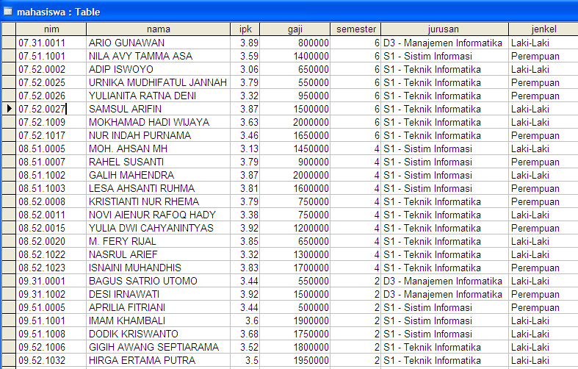

Gambar 9. Data Mahasiswa

Langkah selanjutnya adalah melakukan perhitungan derajat keanggotaan variabel gaji, variabel IPK dan variabel semester. Seperti terlihat pada gambar 10, 11 dan 12.
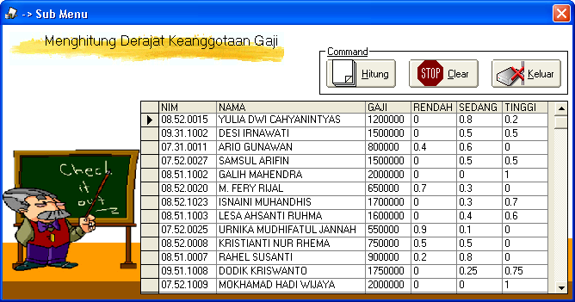

Gambar 10. Proses Menghitung Derajat Keanggotaan Gaji

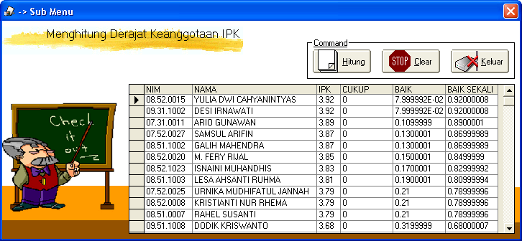
Gambar 11. Proses Menghitung Derajat Keanggotaan IPK

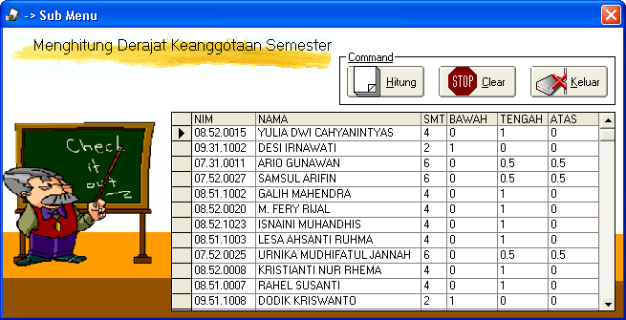
Gambar 12. Proses Menghitung Derajat Keanggotaan Semester

Tahapan selanjutnya adalah melakukan query, untuk menyeleksi mahasiswa yang direkomendasikan untuk mendapatkan beasiswa. Operator yang disediakan untuk operasi ini ada dua, yaitu operator AND dan OR. Seperti terlihat pada gambar 13.
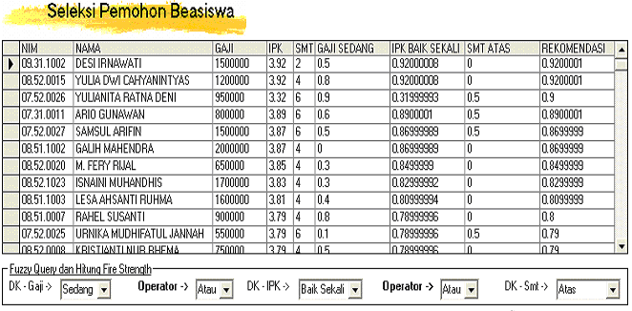Gambar 13. Proses Seleksi Pemohon Beasiswa

Hasil operasi query diatas digunakan untuk menentukan jenis beasiswa yang diterima oleh mahasiswa. Seperti terlihat pada gambar 14.
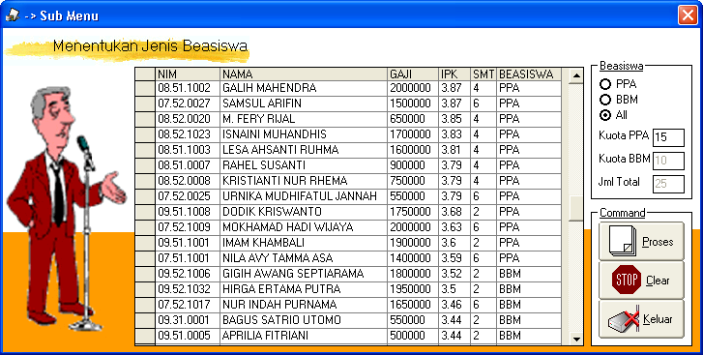
Gambar 14. Menampilkan Hasil Seleksi
Laporan yang dihasilkan oleh sistem ini ada 2 yaitu laporan daftar penerima beasiswa PPA dan BBM. Seperti terlihat pada gambar 15 dan 16.
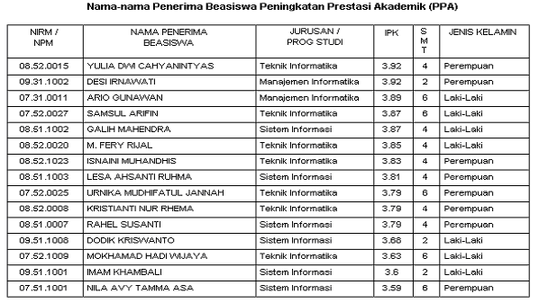
Gambar 15. Laporan Daftar Penerima Beasiswa PPA

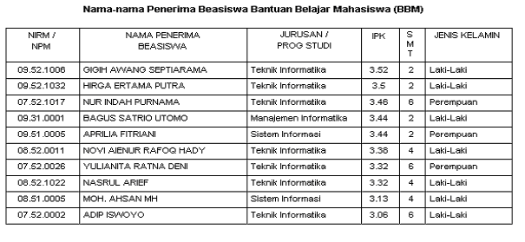
Gambar 16. Laporan Daftar Penerima Beasiswa BBM

Kesimpulan
Berdasarkan pembahasan dan hasil pengujian aplikasi ini, maka dapat dibuat kesimpulan antara lain:
- Metode logika fuzzy dapat digunakan sebagai pilihan untuk menyelesaikan permasalahan ketidak pastian penentuan
- Proses untuk menentukan kelayakan mahasiswa dalam mendapatkan beasiswa lebih mudah dibandingkan dengan menggunakan cara manual.

Saran
Aplikasi ini masih jauh dari sempurna, sehingga diharapkan dapat dikembangkan lagi. Hal-hal yang dapat dikembangkan antara lain:
- Untuk pengambilan keputusan yang lebih baik lagi, diharapkan dapat mengkombinasikan metode logika fuzzy dengan metode artificial intelligence yang lainnya.
- Metode logika fuzzy ini dapat dikembangkan untuk aplikasi penentuan kompetensi dosen, sistem perekrutan karyawan, penjurusan siswa smu, penentuan jumlah produksi dan lain-lain.

Daftar Rujukan
Anonim. 2010. Beasiswa, (Online), (http://id.wikipedia.org/wiki/Beasiswa, diakses 14 Mei 2010).

Anonim. 2010. Gaji, (Online), (http://id.wikipedia.org/wiki/Gaji, diakses 14 Mei 2010).

Anonim. 2009. Pengertian dan Program Semester, (Online), (http://www.staimu-tpi.ac.id/2009/01/pengertian-dan-program-semester.html, diakses 11 Juni 2010).

Anonim. 2009. Evaluasi Keberhasilan Studi, (Online), (http://www.staimu-tpi.ac.id/2009/01/evaluasi-keberhasilan-studi.html, diakses 11 Juni 2010).

Subakti, Irfan. 2002. Sistem Pendukung Keputusan (Decision Support System), (Online), (http://is.its-sby.edu/subjects/dss/Buku_Panduan_SPK.pdf, diakses 14 Mei 2010).

Noviyanto. 2005. Pengembangan Sistem Pendukung Keputusan, (Online), (http://viyan.staff.gunadarma.ac.id/Downloads/files/15767/5_PENGEMBANGAN_SPK.pdf, diakses 8 Juni 2010).

Nyoto, R. D., Syaputra, M. D., Nugroho, S., Widagdo, M. U. A. & Yassin, R. M. T. Tanpa tahun. Decision Support System, (Online), (http://s3.amazonaws.com/ppt-download/decisionsupportsystem-090301102104-phpapp02.ppt, diakses 8 Juni 2010).

Anonim. Tanpa tahun. Analisa dan Perancangan Sistem, (Online), (http://s3.amazonaws.com/ppt-download/materikuliahansis-4-091125044336-phpapp02.ppt, diakses 8 Juni 2010).

Anonim. 2010. SDLC, (Online), (http://id.wikipedia.org/wiki/SDLC, diakses 15 Mei 2010).

Hermawanto, Denny. 2008. Tutorial Pemrograman Fuzzy Logic, (Online), (http://118.98.171.131/webs/websites/Ilmu%20Komputer/ilmukomputer.com/wp-content/uploads/2008/02/denny-pemrogramanfuzzy.zip, diakses 15 Mei 2010).

Iswahyudi, Catur. 2007. Sistem Basis Data, (Online), (http://elista.akprind.ac.id/upload/files/8003_Appendix_4_-_Diktat_Sistem_Basis_Data.pdf, diakses 8 Juni 2010).
Nurnawati, Erna, Kumalasari. 2007. Basis Data Terapan/SQL,(Online),(http://202.91.15.14/upload/files/6833_Diktat-SBD.doc, diakses 8 Juni 2010).

Rumambi, Tavipia. 2005. Data Flow Diagram, (Online),(http://tavipia.staff.gunadarma.ac.id/Downloads/files/15425/DFD.pdf, diakses 8 Juni 2010).

Anonim. 2010. Visual Basic, (Online), (http://id.wikipedia.org/wiki/Visual_Basic,diakses 14 Mei 2010).

Ika, Sulistya. 2000. Data Dictionary (DD) atau Kamus Data, (Online), (http://kuliah.dinus.ac.id/ika/prc3.html, diakses 17 Agustus 2010).

Anonim. 2010. Sistem Pendukung Keputusan, (Online),(http://id.wikipedia.org/wiki/Sistem_pendukung_keputusan.html, diakses 8 Juni 2010).

Primashanti, Ida, Ayu Y. 2005. Bagan Alir (Flowchart),(Online),(http://iaprima.staff.gunadarma.ac.id/Downloads/files/5454/Bahasan5_Flowchart.pdf, diakses 11 Juni 2010).

Novian, Agung, 2004. Panduan Microsoft Visual Basic. Yogyakarta: Penerbit Andi

Kusumadewi, Sri. & Purnomo, Hari. 2004. Aplikasi Logika Fuzzy Untuk Pendukung Keputusan. Yogyakarta: Graha Ilmu.

